


Số: /CNHCM-SMEPC
Tp. HCM, ngày 10 tháng 10 năm 2022
Kính gửi: Ban lãnh đạo quý Doanh nghiệp và Doanh nhân.
THƯ MỜI THAM DỰ
Cách mạng Công nghiệp 4.0 đã và đang tạo ra các mô hình kinh doanh mới, mang lại những thay đổi quan trọng trong phương thức xây dựng và phát triển các chuỗi giá trị của các ngành công nghiệp, các chuỗi cung ứng và bán lẻ sản phẩm và dịch vụ toàn cầu. Trong bối cảnh nhiều thách thức hiện nay, doanh nghiệp Việt Nam rất cần liên tục đổi mới sáng tạo để bắt kịp xu hướng phát triển, đồng thời nắm bắt, thích nghi và áp dụng các công cụ thương mại điện tử và chuyển đổi số để tăng cường khả năng cạnh tranh và phát triển. Thương mại điện tử và chuyển đổi số giúp củng cố năng lực tổ chức, tăng hiệu quả và năng suất lao động, tăng doanh thu, giảm chi phí và đặc biệt là trang bị cho doanh nghiệp và doanh nhân sự linh hoạt để ứng phó với các biến động bất ngờ của thị trường.
Nằm trong chuỗi sự kiện chào mừng Ngày Chuyển đổi Số Quốc gia Việt Nam (Ngày 10 tháng 10) lần đầu tiên, nhằm hỗ trợ doanh nghiệp và doanh nhân cập nhật thông tin, các mô hình và giải pháp xúc tiến thương mại điện tử và chuyển đổi số để tăng cường hiệu suất kinh doanh, Phòng Thương mại và Công nghiệp Việt Nam - Chi nhánh tại Tp. HCM (VCCI-HCM) và Công ty Cổ phần Truyền thông KTS Azigos tổ chức hội thảo tập huấn:
THÚC ĐẨY THƯƠNG MẠI ĐIỆN TỬ VÀ CHUYỂN ĐỔI SỐ
CHO DOANH NGHIỆP THỜI ĐẠI 4.0
- Thời gian: Thứ Sáu, ngày 21 tháng 10 năm 2022 (08:30 – 16:30).
- Địa điểm: Hội trường lầu 10 VCCI-HCM, 171 Võ Thị Sáu, Quận 3, Tp. HCM
- Đối tượng tham dự: lãnh đạo và quản lý các cấp của các doanh nghiệp và các doanh nhân đang hoạt động tại Tp. Hồ Chí Minh và các tỉnh lân cận.
- Nội dung: vui lòng xem Chương trình hội thảo tập huấn đính kèm.
- Miễn phí tham dự.
- Đăng ký tham dự: tại https://bit.ly/Dangky_HTTH_AZIGOS (trước 26/10/2022).
Trân trọng kính mời Quý vị đăng ký tham dự Hội thảo.
TM. BAN TỔ CHỨC
PHÓ GIÁM ĐỐC VCCI-HCM

Nguyễn Hữu Nam
Hoặc quét mã QR để đăng ký
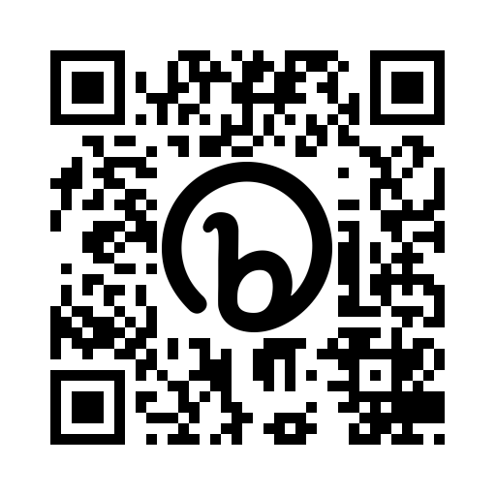

Hoặc liên hệ để biết thêm thông tin và đăng ký với VCCI-HCM (A. Tiến Dũng)
ĐC: P. 307, Lầu 3, Tòa nhà VCCI-HCM, số 171 Võ Thị Sáu, Quận 3, Tp. HCM
T: 028.39325170; M/Zalo: 0906.123455; E: smepc@vcci-hcm.org.vn; W: www.vcci-hcm.org.vn

